京津冀及黑吉辽蒙晋鲁医用耗材

联合带量采购（人工晶体类）

历史采购数据填报操作说明

一、账号登录
1.使用Internet Explorer 11（IE 11）浏览器，登录京津冀医用耗材联合采购平台门户网站，网址：http://www.tjmpc.cn:9004/
（如计算机操作系统不支持IE11浏览器，可使用Chrome（谷歌）浏览器49.0及以上版本进行访问和使用）
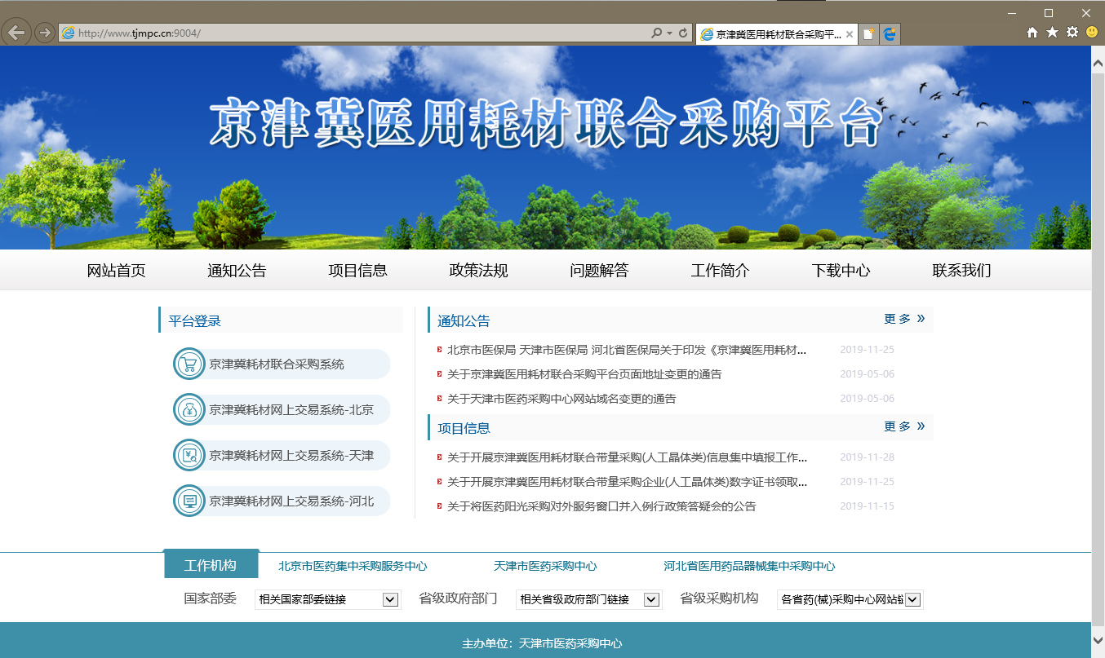
2.点击“京津冀耗材联合采购系统”进入登录界面。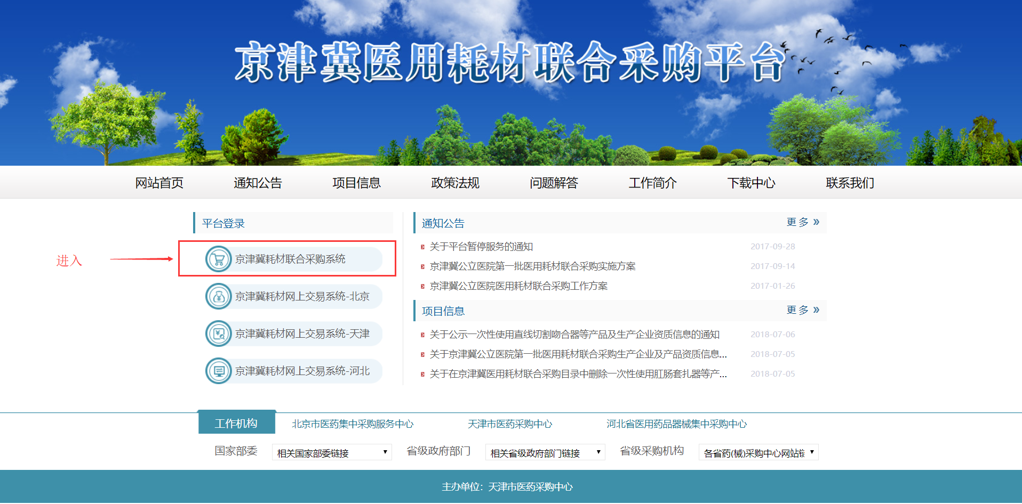
3.在登录页面输入用户名、密码、验证码，点击“登录”。
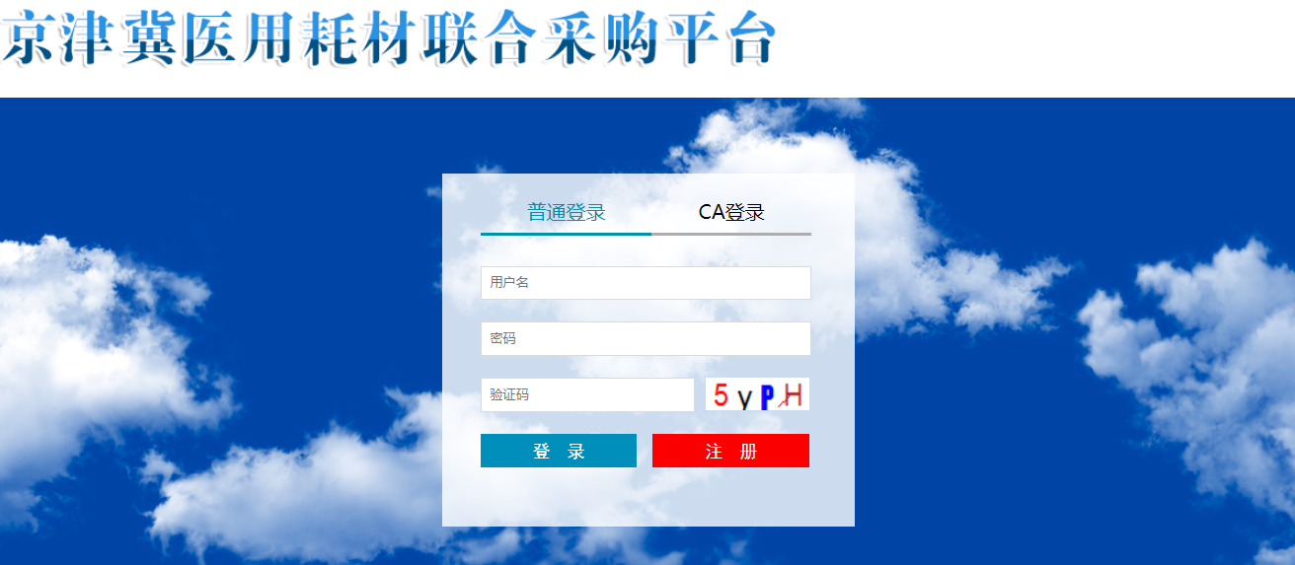
4.登录成功后，点击“招标系统”，进入历史采购数据填报页面。
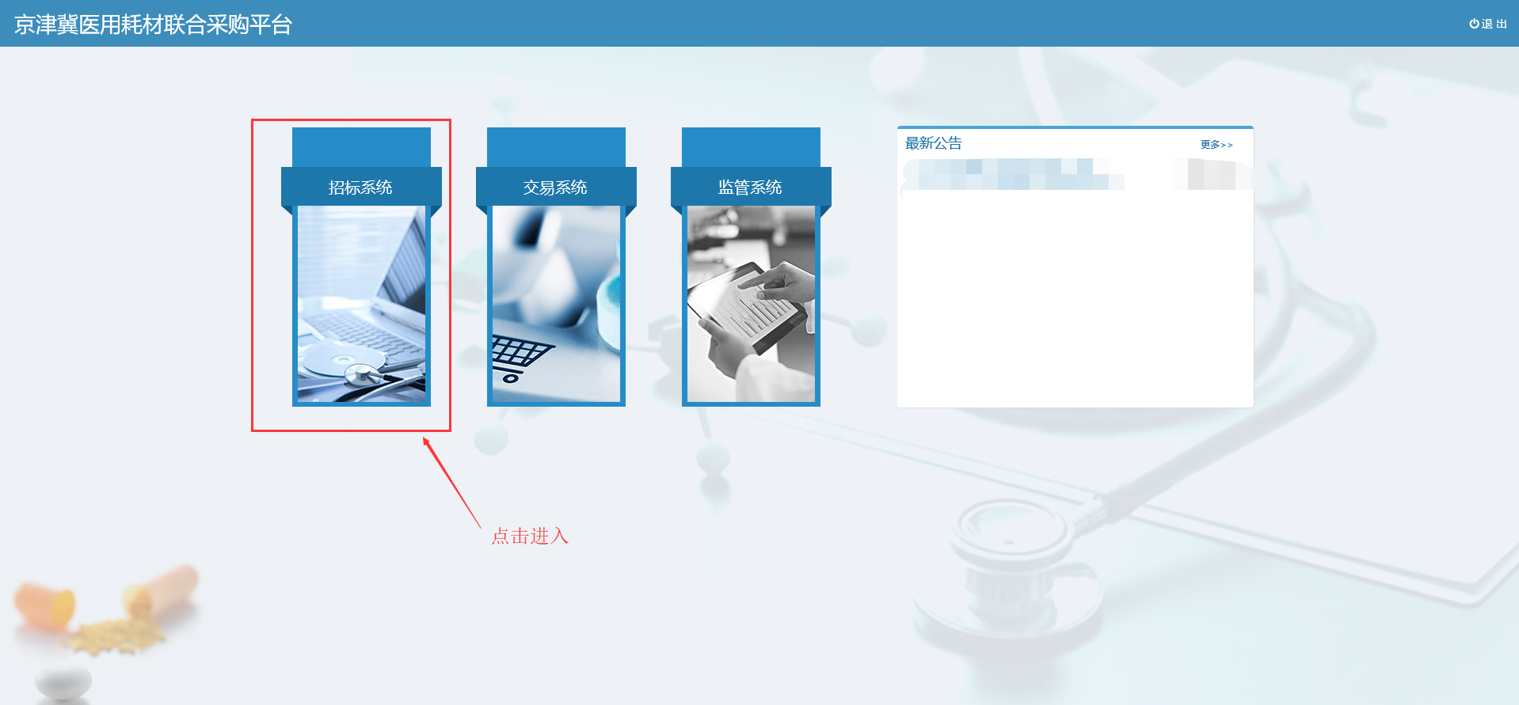
二、历史采购数据上报
1.点击左侧菜单栏“人工晶体类产品”－“历史采购数据上报”。
首次登陆的医疗机构在点击进入数据上报前，须仔细阅读京津冀医用耗材人工晶体类产品历史采购报量承诺书，点击确认后进行报量操作。
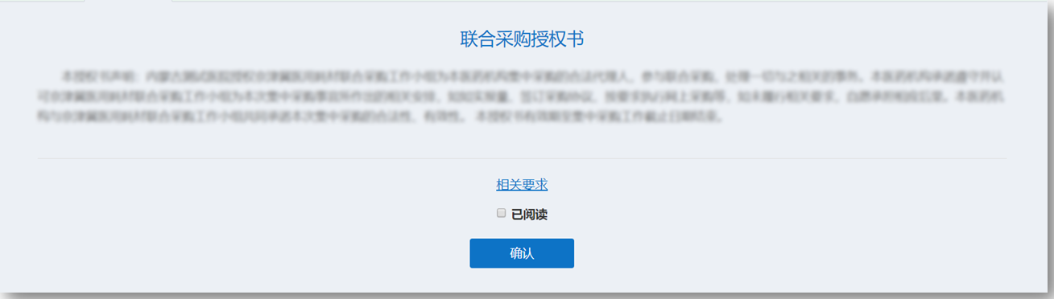

2.信息查看。
点击产品编号（蓝字）可查看产品信息详情。
点击注册证号（蓝字）可查看注册证信息详情。
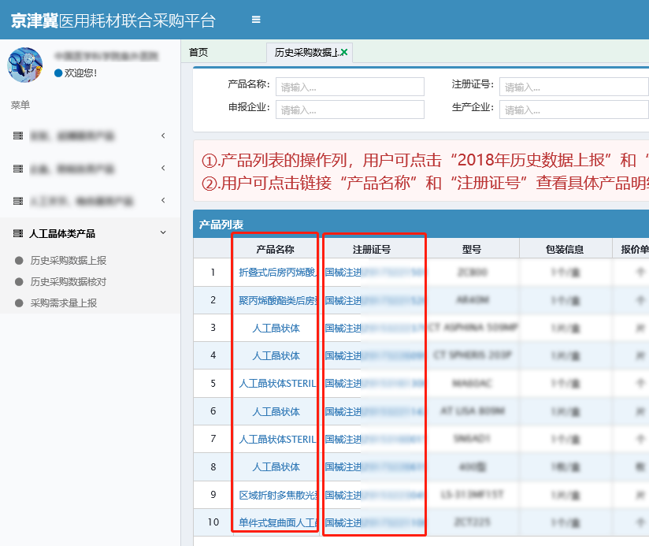
3.点击【2018年历史数据上报】、【2019年历史数据上报】两个按钮，可分别打开填写界面填写采购信息。
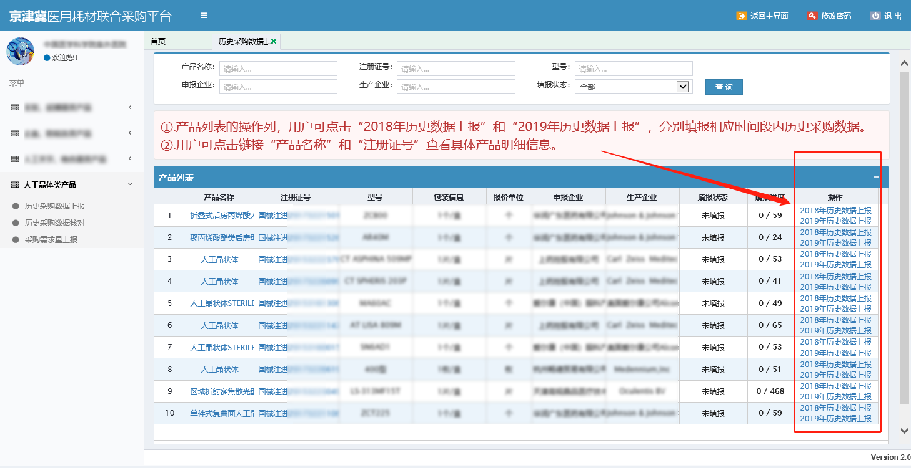
需在“规格列表”逐个填报相关采购价格和采购数量。
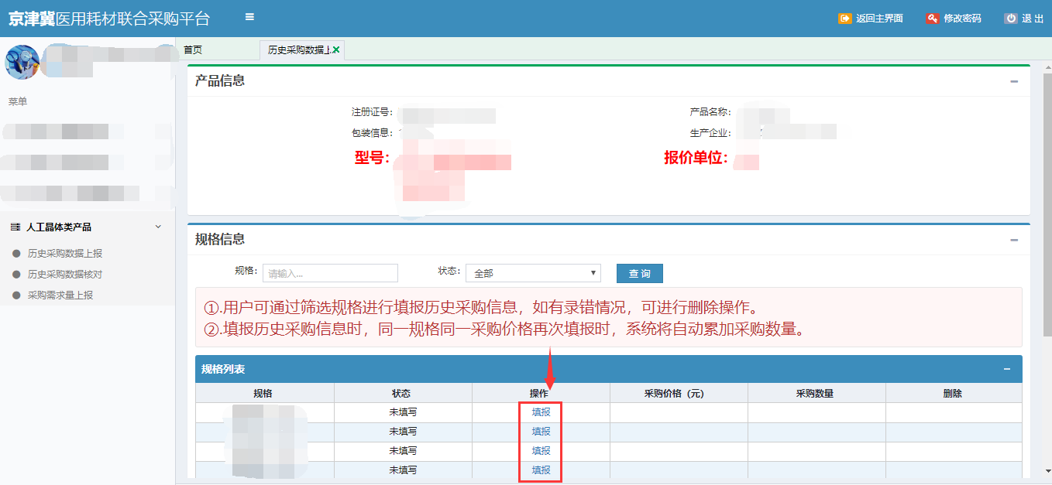
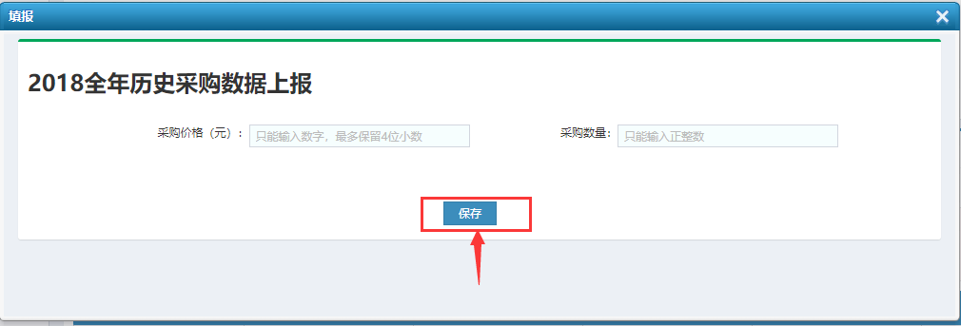
同一个产品型号规格按照实际采购情况，如同一年内存在多个价格，要如实填写全部实际发生采购的价格及对应采购总数量。
4.点击左侧菜单栏“人工晶体类产品”－“历史采购数据核对”，查看已填报的产品采购信息列表。
（1）页面提供查询、导出、提交、打印等功能。
（2）点击操作按钮列的删除按钮，即可删除这条填报的采购信息。
（3）点击提交按钮，可将已填报数据进行提交，提交后将无法继续进行上报和删除操作，须仔细核对后再操作。
（4）历史采购报量提交成功后，方可点击打印按钮，即打印本院已填报的历史采购信息，盖章完成后备存。
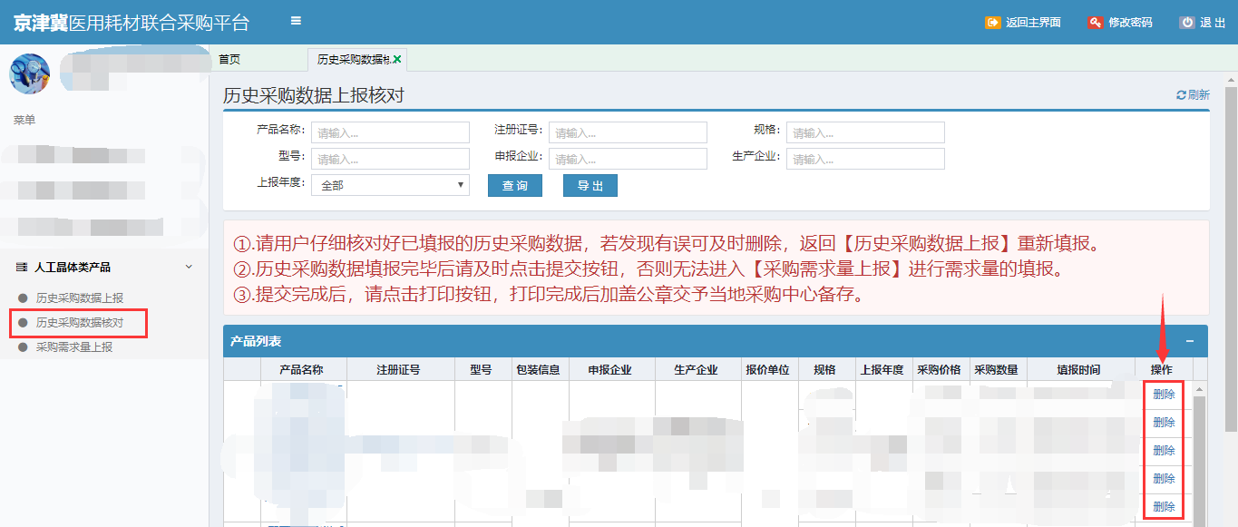
（5）如发现已提交的数据填报有误，可点击页面的“撤回”，完成修改后再次提交。
